Políticas de seguridad y perfiles
Hacer capturas de pantalla en general de todos los pasos que pide
- Crea un grupo que se llame Clase.
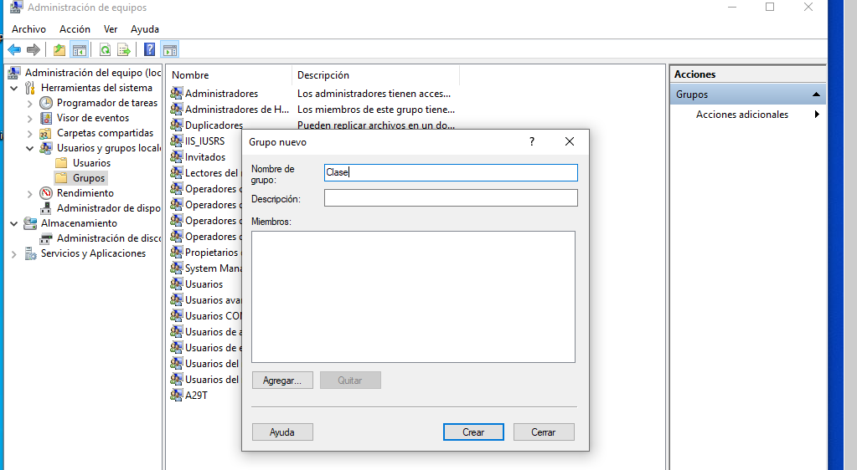
- Crea el usuario llamado “usuario1”, selecciona que el usuario ponga la contraseña la primera vez que inicie sesión
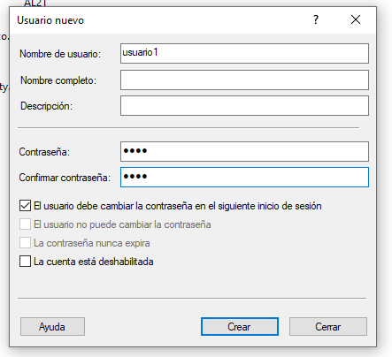
- Añade el usuario que acabas de crear al grupo “clase”.
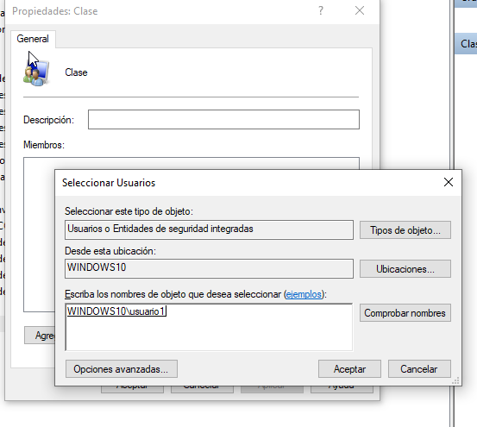
- Haz una captura de pantalla de los grupos a los que pertenece el usuario creado
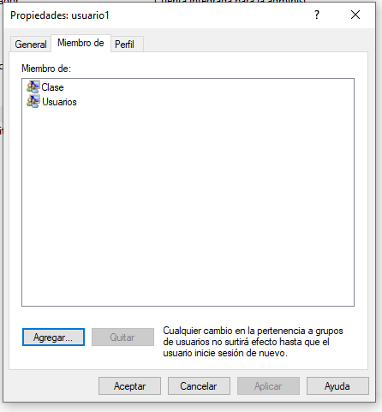
- Cambiar política de seguridad de usuarios a compleja y que tenga un mínimo de 8 caracteres.
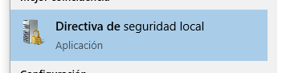
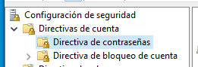
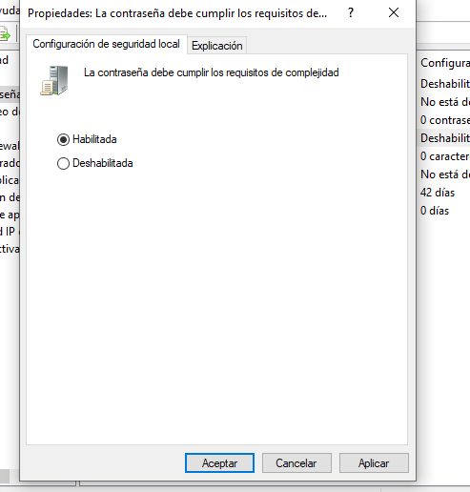

- Cambia la política para que la cuenta de usuario se bloquee a los 3 intentos fallidos durante 2 min.
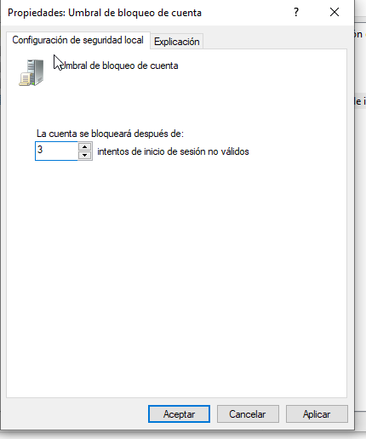
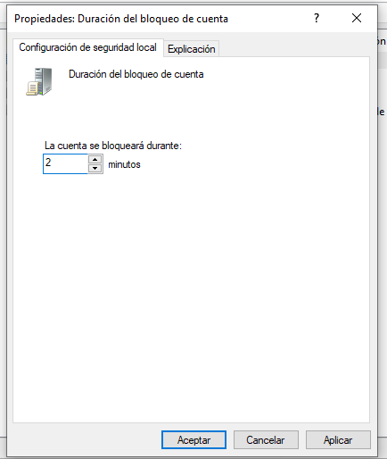

- Activar auditoria de inicio de sesión y inicio de sesión de cuenta
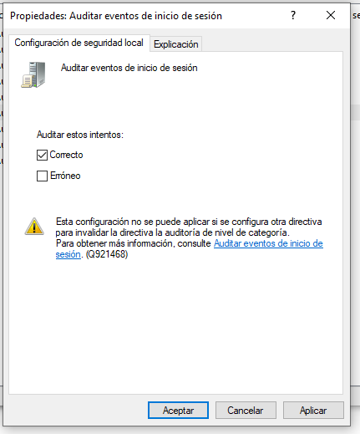
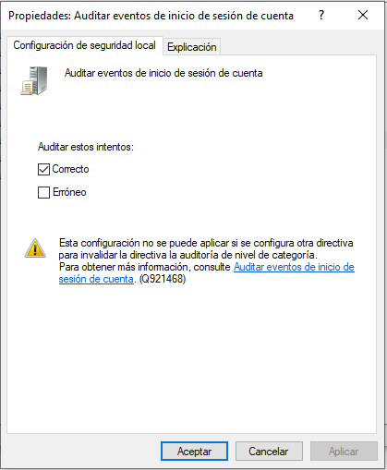

- Al usuario creado perteneciente al grupo usuarios comprobar si puede cambiar la fecha del sistema.
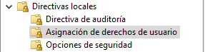
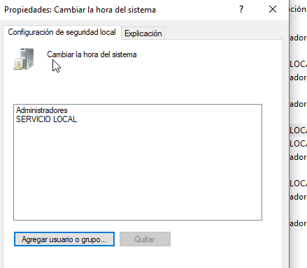

- En caso contrario cambiar los derechos de usuario para que pueda ejercer dicha acción
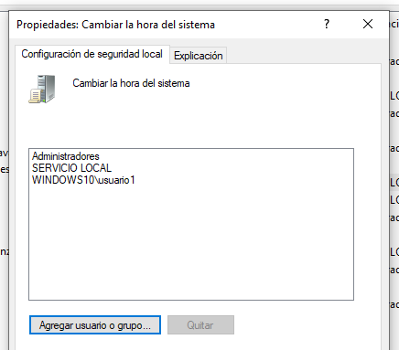

- Crea una carpeta en C:\Users\Public con el nombre público con un fichero de texto que se llame “hola.txt”
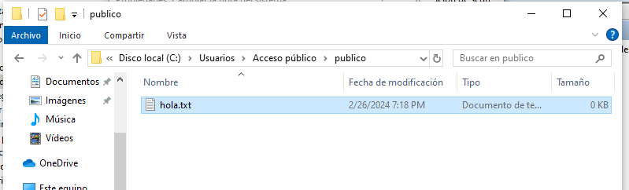

- Inicia sesión con el usuario “usuario1”. ¿La carpeta público aparece en tu escritorio?
Contraseña1
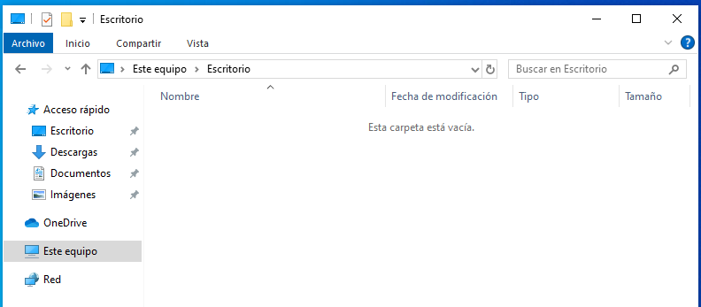

- Cierra sesión y haz 3 intentos fallidos de inicio de sesión (mal la contraseña), ¿qué sucede? ¿Pasado 2 minutos se restablece el acceso? (capturas de pantalla)
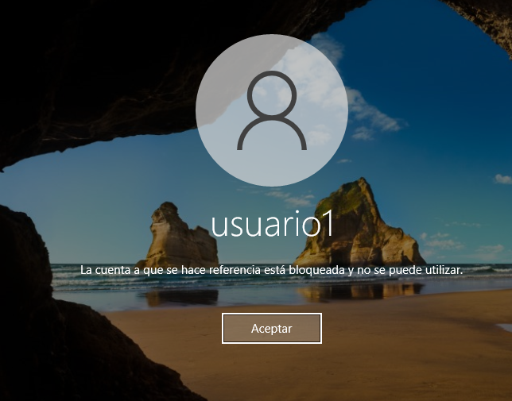
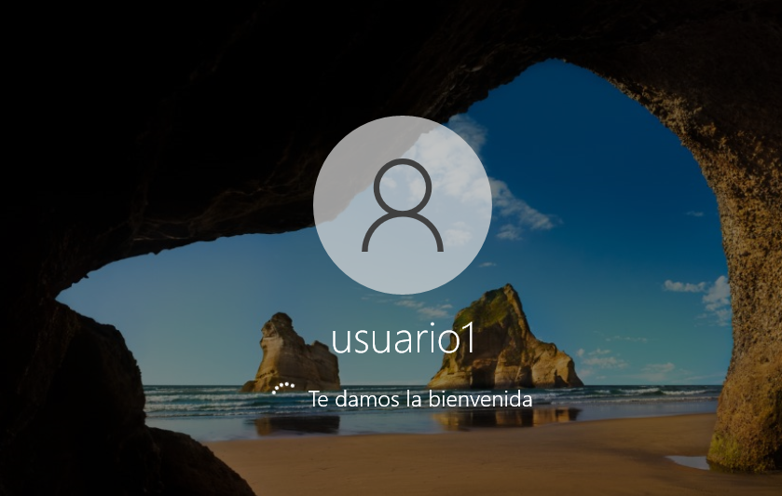

- Crea en C:\Users\Default\Desktop una carpeta que tengo de nombre “por defecto” con un fichero de texto que se llame adios.txt
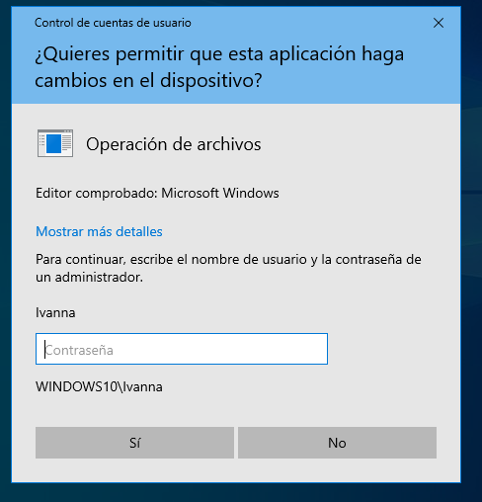
Me pide permisos para crear la carpeta pero no me deja crear el fichero dentro, lo creo en el escritorio y lo pego y vuelvo a dar permisos
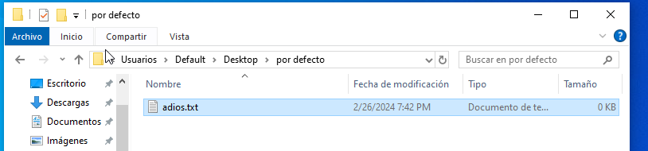

- Cierra sesión e inicia sesión como administrador. Creo otro usuario llamado “usuario2” y “usuario3”.
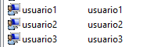

- Copia el perfil del usuario “default” a el usuario “usuario2”.
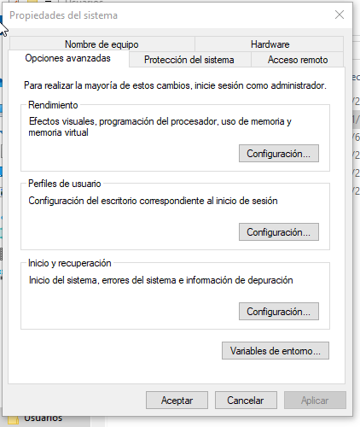
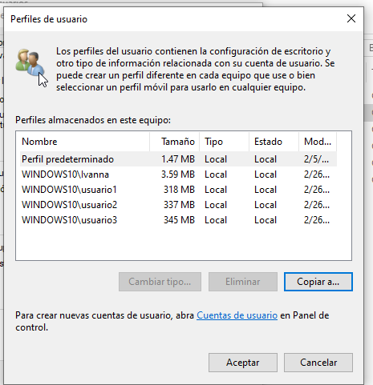
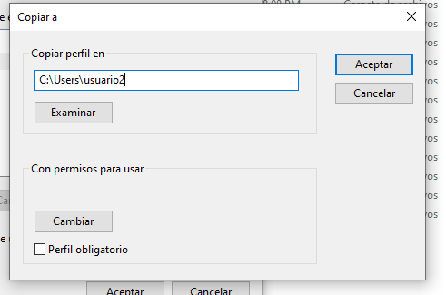
- Inicia sesión con “usuario2”. ¿Qué carpetas aparecen en el escritorio?

- Inicia sesión con “usuario3”. ¿Qué carpetas aparecen en el escritorio?
Ninguna
- Razona las diferencias encontradas en el escritorio.
En el usuario 2 aparece lo que he copiado del prefil predeterminado
- Inicia sesión como administrador y crea en c:\ la carpeta “compartida”. Los permisos de compartición: has de dar control al grupo “clase” y los permisos de seguridad que todos puedan tener control total.
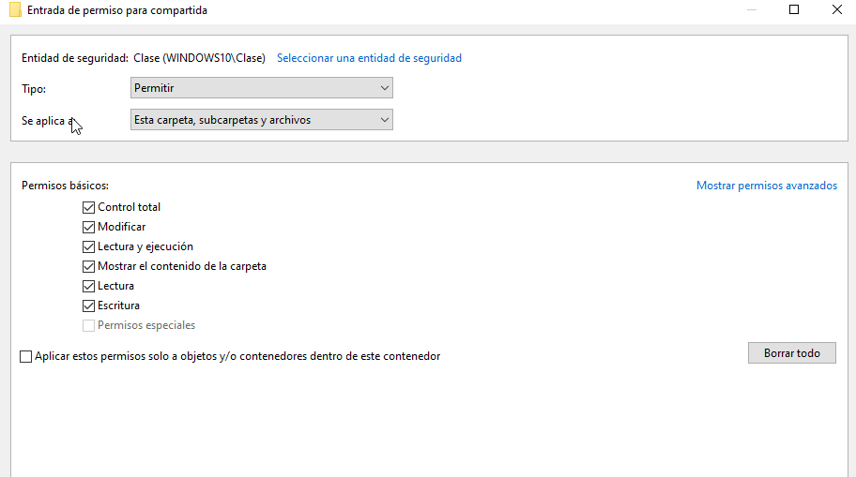
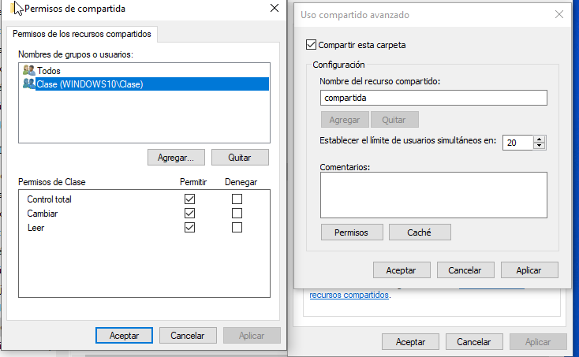

- Inicia sesión como usuario 1, explora la red hasta llegar a la carpeta del ordenador de tu compañero “compartida” he intenta crear un fichero de texto y guardarlo. ¿Ha podido? Capturas de pantalla
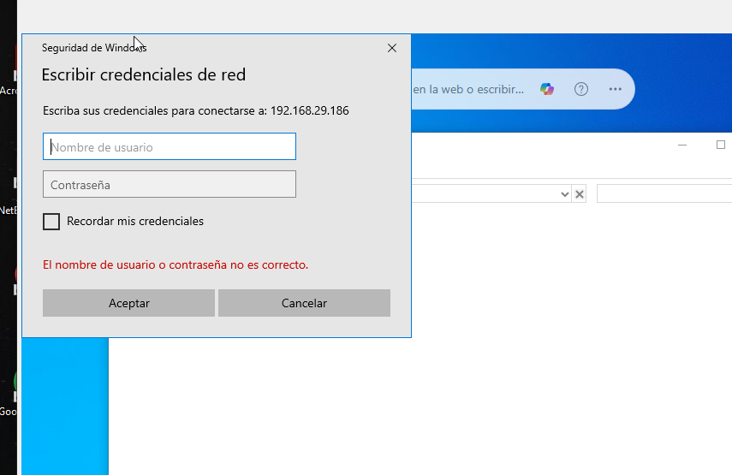
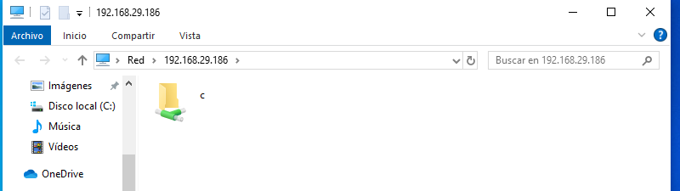
\\192.168.29.186
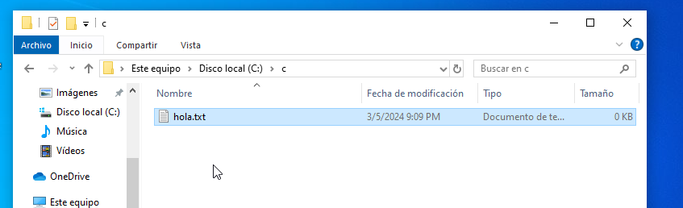
- Has lo mismo con el usuario2. ¿Ha podido? ¿Por qué? Capturas de pantalla.
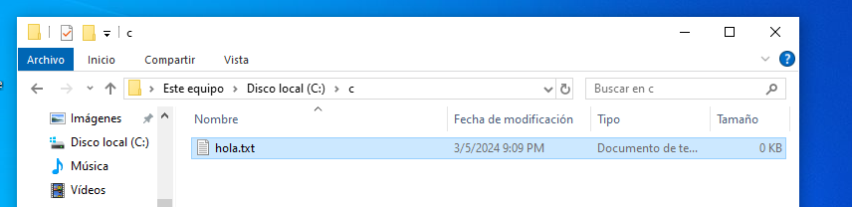
Si porque está en el grupo clase
- ¿Qué propones para que el “usuario2” y “usuario3” puedan acceder a esa carpeta compartida?
Estar juntos en el grupo clase
- Crea una conexión de red de la carpeta “compartida” del ordenador de tu compañero para que tengas el acceso en Mi PC sin tener que explorar la red. Captura de pantalla
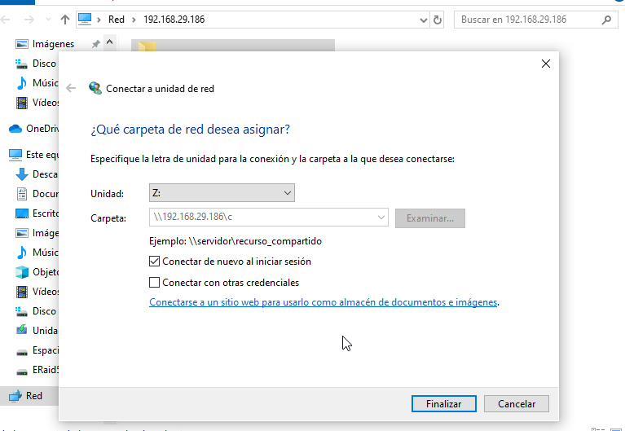
- En un segundo disco de la máquina virtual, traslada el perfil del “usuario1”
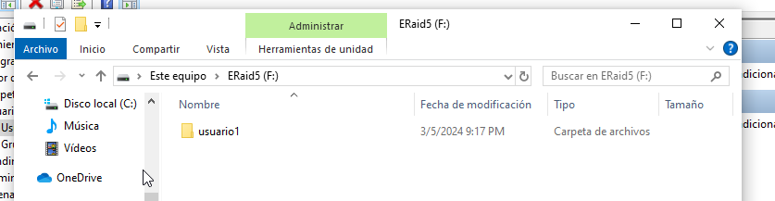
- Al “usuario2” haz que su perfil esté en la carpeta compartida “perfil” del ordenador de tu compañero (convertirlo a perfil móvil)
wiz
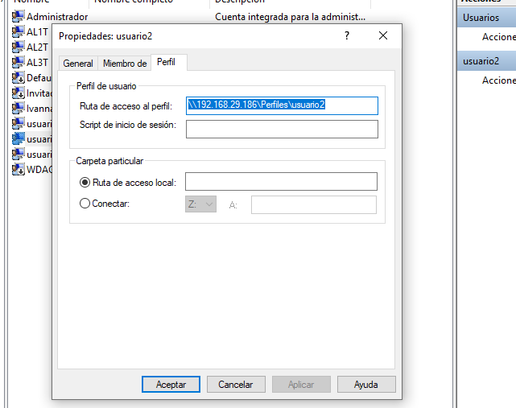
- Al “usuaruo3” convierte su perfil a obligatorio. Que sucede si creas un fichero en el escritorio, cierras sesión y vuelves a iniciar sesión

- Entra en el visor de eventos y haz capturas de pantalla de todos los inicios de sesión que ha registrado el sistema durante la realización de la práctica

